Perancangan Sistem Kendali Otomatis Pemberian Pakan Pada Ayam Broiler Dengan Pengaturan Waktu Terjadwal
Muhammad Alif Ambasª, Dedy Atmajaya^{b}, Abdul Rachman Manga’^{c}
Universitas Muslim Indonesia, Makassar, Indonesia
ª13020200019@umi.ac.id; ^{b}dedy.atmajaya@umi.ac.id; ^{c}abdulrachman.manga@umi.ac.id
Received: xx xx xxxx | Revised: xx xx xxxx | Accepted: xx xx xxxx | Published: xx xx xxxx
Abstrak
Pemberian pakan ayam broiler secara manual kerap dianggap tidak efisien karena memerlukan waktu, tenaga, dan berpotensi mengganggu konsistensi jadwal pemberian pakan. Penelitian ini bertujuan merancang sistem otomatisasi pemberian pakan berbasis mikrokontroler Arduino ATmega328 SMD yang bekerja secara terjadwal untuk meningkatkan efisiensi operasional peternakan. Sistem ini dilengkapi dengan sensor ultrasonic untuk memantau ketinggian pakan, load cell untuk menimbang berat pakan, modul Real Time Clock (RTC) untuk mengatur waktu, LCD sebagai penampil informasi, serta motor servo untuk mengatur buka-tutup katup pakan. Pemberian pakan dilakukan dua kali sehari, yakni pukul 08.00 dan 17.00, dengan takaran antara 315 hingga 393 gram per sesi. Simulasi pengujian menunjukkan bahwa semua komponen berfungsi optimal dalam skenario otomatis. Hasil perancangan sistem membuktikan bahwa sistem bisa digunakan dan diimplementasikan bagi peternak ayam untuk mengurangi beban kerja peternak, menjaga konsistensi waktu pemberian pakan. Dengan demikian, rancangan ini menawarkan solusi efektif dan praktis dalam manajemen pemberian pakan pada ayam broiler secara otomatis dengan pengaturan waktu terjadwal.

Kata kunci: Otomatisasi, Ayam Broiler, Arduino Uno, Load Cell, RTC.
Pendahuluan
Industri peternakan ayam telah berkembang pesat sebagai bagian penting dari industri pangan global. Permintaan akan produk-produk olahan ayam terus meningkat seiring dengan pertumbuhan populasi manusia. Pada satu sisi, tingginya konsumtif olahan daging ayan, menimbulkan tantangan bagi para peternak untuk meningkatkan efisiensi operasional dan kualitas produksi secara berkelanjutan. Salah satu aspek yang menjadi fokus utama dalam manajemen peternakan ayam adalah pengaturan pemberian pakan yang tepat dan terjadwal. Pemberian pakan yang tidak terjadwal dapat menyebabkan penurunan performa produksi ayam, baik dalam hal pertumbuhan maupun efisiensi pakan [1], [2]. Di sisi lain, pengaturan pakan yang tepat waktu dan proporsional dapat secara signifikan meningkatkan pertumbuhan ayam, mengoptimalkan efisiensi pakan, dan mengurangi biaya operasional secara keseluruhan [3].
Seiring dengan pesatnya perkembangan teknologi di era globalisasi, masyarakat semakin mengharapkan adanya inovasi yang mampu mempermudah berbagai aktivitas, termasuk dalam sektor peternakan. Inovasi teknologi di bidang ini menjadi kunci penting dalam mendukung kegiatan wirausaha agar lebih efisien, praktis, dan efektif. Salah satu bentuk inovasi yang dibutuhkan adalah sistem otomatisasi dalam manajemen pemberian pakan, yang tidak hanya menghemat waktu dan tenaga, tetapi juga meningkatkan akurasi dalam pemenuhan kebutuhan ternak [4].
Salah satu aspek penting dari inovasi tersebut adalah monitoring alat pemberi pakan, yaitu proses pengawasan terhadap kinerja alat dalam memastikan fungsinya berjalan optimal [5]. Monitoring bertujuan agar pemberian pakan sesuai jadwal dan takaran, serta meminimalkan kehilangan pakan yang dapat merugikan peternak. Saat ini, pemberian pakan masih dilakukan secara manual, yang menjadi kendala utama dalam efisiensi operasional. Ketidakterjadwalan pemberian pakan dapat berdampak pada ketidakseimbangan nutrisi ayam, sehingga penerapan sistem monitoring otomatis menjadi solusi yang relevan dan mendesak [6].
Sebagian besar peternak masih menggunakan sistem konvensional dalam pemberian pakan ayam. Mereka menaburkan pakan secara manual menggunakan tangan ke dalam wadah dan berjalan mengelilingi kandang. Dengan luasnya area kandang, pengawasan berkala terhadap ayam dalam skala besar menjadi tantangan tersendiri [7]. Dengan demikian, rancangan sistem ini diharapkan mampu memberikan solusi praktis dan dapat memfasilitasi para peternak dalam proses pemberian pakan secara otomatis dan terjadwal.
Metode
Rancangan sistem ini dilaksanakan dengan pendekatan eksperimental, yang bertujuan mengevaluasi serta mengidentifikasi permasalahan yang timbul selama proses berlangsung. Rancangan sistem ini dilakukan beberapa tahapan secara terstruktur, sebagaimana ditunjukkan pada Gambar 1.
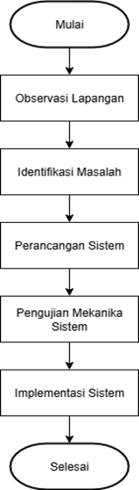
Gambar 1. Tahapan Proses Penelitian
Pada Gambar 1 menunjukkan tahapan proses penelitian, studi literatur terhadap penelitian terdahulu terkait penggunaan Arduino Uno, setelah itu penulis membuat perancangan alat melalui tools Fritzing dan setelah perancangan tersebut berfungsi dengan sesuai. Adapun perangkat keras yang digunakan untuk perancangan ini yaitu sebagai berikut:
- Arduino Atmega328 SMD
Board Arduino uno Rev3 adalah Board Mikrokontroler (Development Board) menggunakan chip mikrokontroler ATmega328 yang fleksibel dan open-source, Software dan Hardware nya relatif mudah di gunakan sehingga banyak di pakai oleh pemula sampai ahli. Untuk dapat digunakan Board Arduino Uno di hubungkan ke komputer dengan menggunakan kabel USB atau dengan adaptor atau Power Supply 7-12 V DC. Arduino Uno dapat di gunakan untuk mendeteksi lingkungan dengan membaca data dari berbagai sensor [8]. misalnya jarak, suhu, cahaya, ultrasonik, tekanan, kelembapan dan lain lain [9], [10].
- Ayam Ternak
Ayam ternak merupakan istilah yang merujuk kepada ayam yang diternakkan untuk berbagai keperluan, baik untuk produksi telur, daging, maupun sebagai hewan peliharaan. Sebagai contoh, ayam petelur ditekankan pada produksi telur konsumsi manusia, dengan pakan dan perawatan yang dikhususkan untuk memaksimalkan produksi telur secara teratur. Di sisi lain, ayam pedaging, atau yang biasa disebut broiler, diternakkan untuk tujuan menghasilkan daging, dengan fokus pada pertumbuhan dan peningkatan berat badan yang cepat [11]. Dengan demikian, ayam ternak menjadi bagian penting dalam industri peternakan, menyediakan sumber daya penting seperti telur dan daging untuk kebutuhan manusia [12].
- Pakan
Pakan adalah makanan yang diberikan kepada hewan ternak untuk memenuhi kebutuhan nutrisi dan energi mereka. Pakan bisa berasal dari berbagai sumber, seperti rumput, biji-bijian, dedak, ikan, atau campuran pakan komersial yang diformulasikan khusus untuk jenis hewan ternak tertentu. Tujuan pemberian pakan adalah untuk menjaga kesehatan dan pertumbuhan optimal hewan ternak, serta memaksimalkan produksi seperti telur, daging, atau susu, tergantung pada tujuan peternakan. Pakan yang baik harus mengandung berbagai nutrisi penting seperti protein, karbohidrat, lemak, vitamin, dan mineral dalam jumlah yang sesuai dengan kebutuhan hewan ternak yang diternakkan seperti yang dapat dilihat pada Tabel 1. Dengan demikian, pakan merupakan komponen penting dalam manajemen peternakan untuk memastikan kesejahteraan dan produktivitas hewan ternak [13].
Tabel 1. Konsumsi Pakan Ideal Ayam
Minggu | Per ekor Ayam | Per 10 Ekor Ayam
Ke-1 | 17 gram | 170 gram
Ke-2 | 43 gram | 430 gram
Ke-3 | 66 gram | 660 gram
- Load Cell
Load cell adalah transducer pasif yang mengubah pergeseran mekanis menjadi perubahan tekanan. Load cell logam dibuat dari kawat tekanan berdiameter kecil atau lembaran-lembaran kawat tipis yang diukir. Tekanan dari foil atau kawat logam yang berubah seiring panjangnya bahan dalam gauge yang disatukan kemudian mengalami tarikan atau tekanan [14]. Perubahan tekanan ini sebanding dengan regangan yang diberikan dan diukur dengan sebuah jembatan wheat-stone yang dipakai secara khusus. Selama proses penimbangan akan terjadi reaksi terhadap elemen logam pada load cell yang mengakibatkan gaya secara elastis. Gaya yang dihasilkan oleh regangan tersebut kemudian dikonversikan ke dalam sinyal elektrik oleh pengukur reganga (strain gauge) yang terpasang pada load cell. Sensitivitas sebuah strain gauge dijelaskan dengan suatu karakteristik yang disebut gauge factor, yang didefinisikan sebagai perubahan satuan tekanan dibagi dengan perubahan satuan panjang [14]. Sensor load cell tersusun dari beberapa konduktor, strain gauge, dan jembatan wheatstone [15].
- HX711
HX711 adalah modul timbangan yang prinsip kerjanya mengkonversi suatu perubahan tekanan yang terukur dan dikonversi ke menjadi besaran tegangan melalui rangkaian yang ada [16], [17]. Modul menggunakan TTL232 untuk berkomunikasi dengan komputer atau mikrokontroller. TTL232 memiliki Struktur yang sederhana, mudah digunakan, hasil yang lebih stabil dan reliable, sensitivitas yang tinggi, dan kemampuan dalam mengukur perubahan dengan cepat [18].
- Sensor Ultrasonic
Sensor Ultrasonic adalah sensor yang terdiri dari dua perangkat, yaitu Transmitter dan Receiver. Transmitter berfungsi mengirim sinyal, sementara Receiver menerima sinyal yang dipantulkan kembali ketika ada objek yang menghalangi. Dalam pengembangan prototipe pemandu parkir mobil, sensor ultrasonik digunakan untuk mengukur jarak antara kendaraan dan objek lain [19].
- LCD
LCD (Liquid Cristal Display) merupakan komponen elektronik yang berfungsi menampilkan suatu data, baik karakter, huruf ataupun grafik. Tampilan LCD tersedia dalam bentuk modul yaitu tampilan LCD beserta rangkaian pendukungnya termasuk ROM dan lain sebagainya. LCD memiliki pin data, kontrol catu daya dan kontras tampilan. Fungsi dari masing-masing pin pada LCD adalah pin pertama dan kedua merupakan pin untuk tegangan suplay sebesar 5 Volt, Pin ketiga merupkan pengatur kontras tampilan yang diinginkan, Pin keempat berfungsi dalam input command atau input data, pin kelima berfungsi menjalankan read atau write, Pin keenam berfungsi sebagai enable yaitu sebagai pengatur transfer command atau karakter data ke dalam LCD. Adapun Pin dari nomor 7 hingga 14 merupakan data yang dapat ditransfer dalam 2 bentuk yaitu mode 4-bit dan 8-bit [20].
- Power Supply
Adaptor merupakan sebuah komponen elektronik yang mampu mereduksi suatu tegangan dan menyearahkan arus AC menjadi arus DC. Hal tersebut disebabkan karena adaptor tersusun dari berbagai macam dioda, yaitu komponen yang mampu mengubah arus bolak-balik menjadi arus searah. Adaptor dapat dijadikan sebagai salah satu sumber alternatif tegangan DC selain baterai, akumulator dan catu daya [21].
- Motor Servo
Motor servo adalah jenis motor listrik yang dirancang untuk mengontrol pergerakan sudut secara presisi [22]. Motor ini biasanya terdiri dari motor biasa yang digabungkan dengan sensor umpan balik posisi. Motor servo banyak digunakan dalam aplikasi yang memerlukan kontrol posisi yang akurat, seperti pada robotika, mesin CNC, dan kontrol model pesawat [23], [24].
- Fritzing
Fritzing adalah perangkat lunak gratis yang digunakan oleh desainer, seniman, dan penggemar elektronika untuk merancang berbagai perangkat elektronik. Fritzing dirancang dengan antarmuka yang interaktif dan mudah digunakan, sehingga dapat diakses oleh mereka yang memiliki pengetahuan terbatas tentang simbol-simbol elektronik. Di dalam Fritzing, sudah tersedia berbagai skena pakai untuk mikrokontroler Arduino dan shield-nya. Perangkat lunak ini secara khusus dikembangkan untuk memfasilitasi perancangan dan dokumentasi produk kreatif yang menggunakan mikrokontroler Arduino[25].
Perancangan
Tahapan perancangan pada rancangan sistem yang sesuai dengan topik ini sebagai berikut.
- Diagram Blok
Penggunaan diagram blok pada sistem ini memberikan pandangan umum tentang bagaimana komponen-komponen sistem bekerja sama, memudahkan dalam perancangan dan pengembangan.
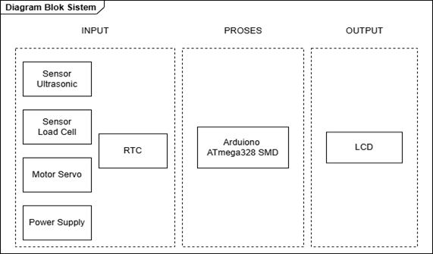
Gambar 2. Diagram Blok Sistem
Penjelasan dari prinsip kerja dan hubungan antar setiap komponen pada Gambar 2 akan dijabarkan pada Tabel 2 sebagai berikut:
Tabel 2. Fungsi Komponen Hardware Sistem
No. | Komponen Hardware | Fungsi
1 | Load Cell | Sebagai sensor pengukur berat pakan yang akan diberikan pada ayam.
2 | Power Supply | Sebagai penyuplai arus listrik untuk sistem.
3 | Arduino ATmega328 SMD | Sebagai otak atau pengendali dari semua komponen pada sistem seperti membaca data dari sensor, menampilkan data ke LCD.
4 | LCD | Sebagai alat dan media untuk menampilkan data yang telah terbaca oleh sensor.
5 | RTC | Sebagai alat untuk mengatur waktu pemberian pakan ayam.
6 | Motor Servo | Berfungsi sebagai pembuka dan penutup katup.
7 | Sensor Ultrasonic | Sebagai sensor pengukur isi dalam tampungan pakan.
8 | Laptop | Komputer portabel yang digunakan untuk menjalankan perangkat lunak pengembangan, mengelola data, dan menghubungkan perangkat keras dalam berbagai proyek atau aplikasi.
- Flowchart
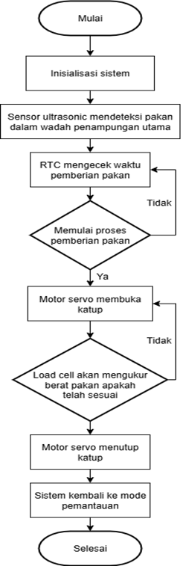
Gambar 3. Flowchart Pengunaan Sistem
Deskripsi dari alur penggunaan sistem kendali otomatis pemberian pakan pada ayam broiler dengan pengaturan waktu terjadwal sesuai pada gambar 3 sebagai berikut:
- Inisialisasi Sistem
Pada saat sistem aktif dan semua komponen mulai menerima daya dari power supply, arduino melakukan inisialisasi pada setiap komponen sistem yang siap berjalan sesuai dengan perintah yang diberikan.
- Sensor Ultrasonic Mendeteksi Pakan Dalam Wadah
Sensor ultrasonic akan mendeteksi pakan dalam wadah pakan, apabila volume dalam pakan sudah mencapai pada batas yang telah ditentukan, maka LCD akan menampilkan informasi jumlah pakan.
- RTC Mengecek Waktu Pemberian Pakan
RTC akan mengecek waktu jadwal pemberian pakan ayam, apabila waktu sudah sesuai dengan jadwal yang ditentukan maka RTC akan mengirimkan sinyal kepada sistem untuk memulai proses pemberian pakan.
- Mulai Proses Pemberian Pakan
Tahapan ini merupakan tahapan opsional, sistem akan mengecek apabila jadwal pemberian pakan sudah sesaui dengan yang ditentukan, maka akan lanjut ke tahapan berikutnya, dan jika tidak sesuai dengan jadwal yang ditentukan, maka akan kembali ke tahapan RTC mengecek waktu pemberian pakan.
- Motor Servo Membuka Katup
Motor servo membuka katup pada wadah penampungan utama.
- Load Cell Akan Mengukur Berat Pakan Apakah Telah Sesuai
Sensor load cell akan mengukur berat pakan, apakah sudah sesuai dengan yang ditentukan oleh sistem atau tidak. Apabila berat pakan telah sesuai maka akan lanjut ke tahapan berikutnya, dan apabila belum sesuai maka akan kembali ke tahapan sebelumnya.
- Motor Servo Menutup Katup
Motor servo akan menutup katup pada wadah penampungan agar tidak terjadi lagi proses pemberian pakan.
- Sistem Kembali ke Mode Pemantauan
Sistem akan kembali ke mode pemantauan sampai jadwal pemberian pakan selanjutnya.
Pemodelan
Perangkat keras yang digunakan penulis pada rancangan ini terdiri dari beberapa komponen inti yaitu Arduino Atmega328 SMD, Load Cell, HX711, Sensor Load Cell, Power Supply, LCD, RTC, Sensor Ultrasonic, Motor Servo seperti yang dapat dilihat pada gambar 4. Penulis juga menggunakan komponen software untuk melakukan pemodean alat yang akan dijabarkan pada Tabel 3 sebagai berikut.
Tabel 3. Fungsi Komponen Software
No | Komponen Software | Fungsi
1 | Wowki | Sebuah program simulator berbasis online yang memiliki berbagai fungsi untuk mempermudah kegiatan merancang perangkat elektronik di berbagai bidang tanda adanya alat penunjang pembuat project.
2 | Fritzing | Aplikasi perangkat lunak yang memudahkan pembuatan skematik elektronik dan desain papan sirkuit secara visual, terutama untuk merancang prototipe elektronik seperti proyekberbasis Arduino.
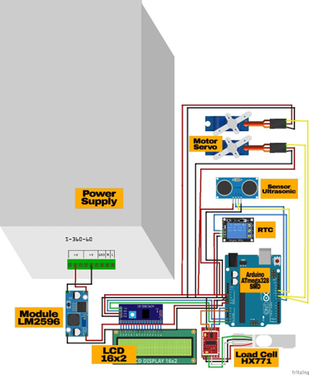
Gambar 4. Rangkaian Hardware
Berdasarkan perancangan pada Gambar 4, maka penulis membuat desain prototype 3D rancang bangun alat pemberian pakan pada ayam broiler otomatis berbasis Arduino yang dapat dilihat pada Gambar 5.
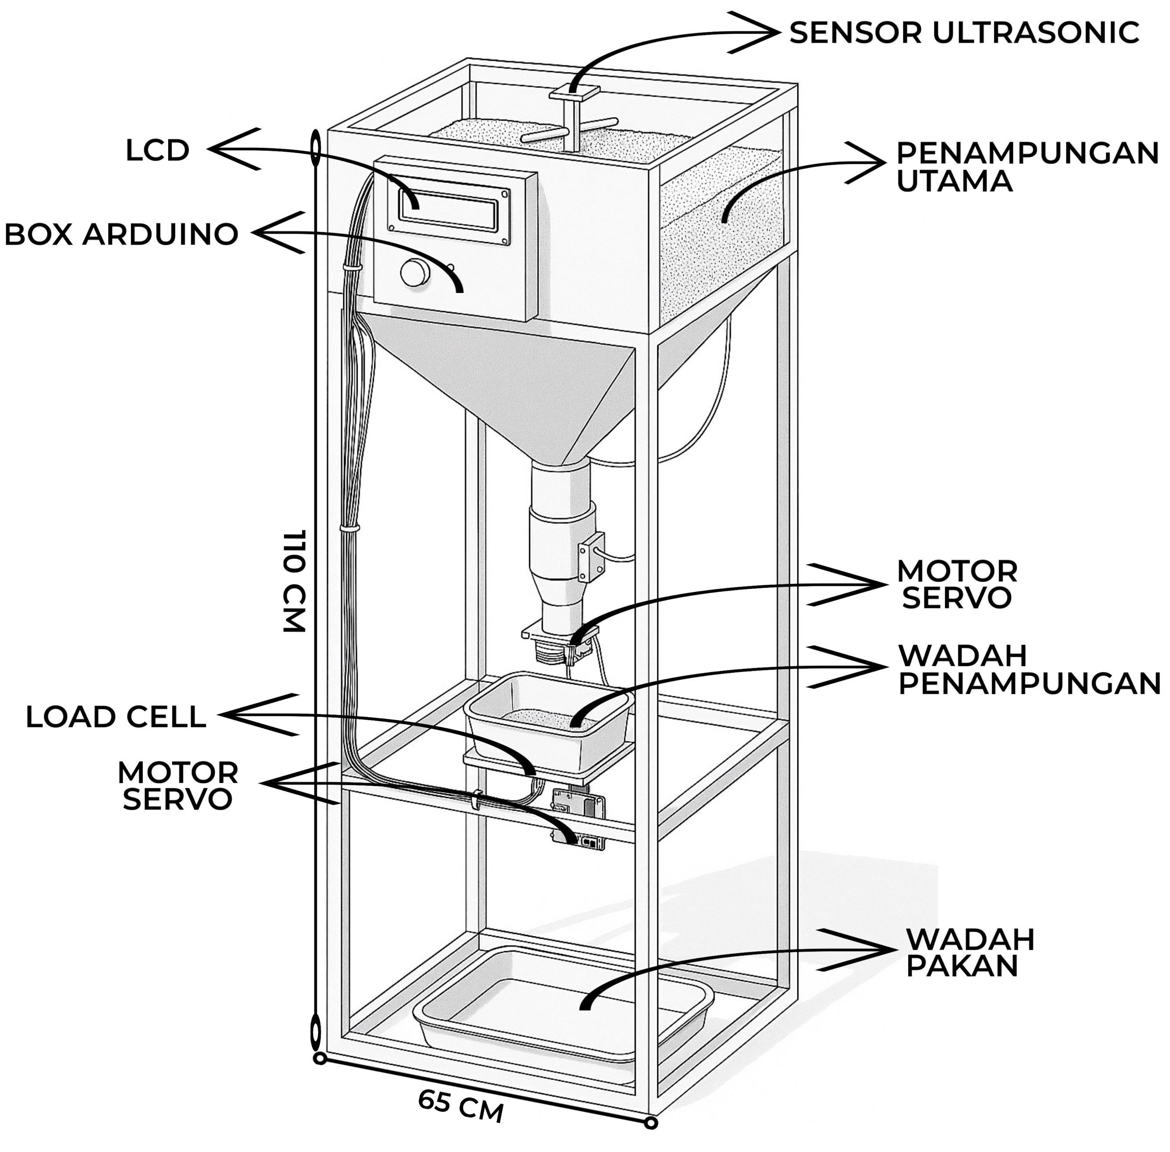
Gambar 5. Arsitektur Sistem
Deskripsi dari arsitektur sistem kendali otomatis pemberian pakan pada ayam broiler dengan pengaturan waktu terjadwal sesuai pada Gambar 5 sebagai berikut:
- Sensor Ultrasonic
Berfungsi sebagai sensor pengukur pakan dalam wadah penampungan utama.
- Box Arduino
Sebagai tempat penyimpanan perancangan hardware sistem
- LCD
Berfungsi untuk menampilkan informasi status pakan di dalam wadah penampungan utama yang telah diukur oleh sensor ultrasonic.
- Penampungan Utama
Sebagai wadah penampungan utama pakan ayam yang memiliki kapasitas daya tampung sebesar 5 kg.
- Motor Servo
Berfungsi sebagai pembuka dan penutup katup keluarnya pakan pada penampungan utama dan wadah penampungan.
- Wadah Penampungan
Berfungsi sebagai wadah penampungan pakan yang akan ditimbang oleh sensor load cell.
- Sensor Load Cell
Berfungsi sebagai pengukur berat pakan yang akan diberikan pada ayam.
- Wadah Pakan
Berfungsi sebagai tempat penyajian pakan untuk ayam potong.
Berdasarkan hasil dari perancangan arsitektur sistem kendali otomatis pemberian pakan pada ayam broiler dengan pengaturan waktu terjadwal pada Gambar 5. Penulis melakukan pengujian menggunakan tools simulasi yang hasilnya dapat dilihat pada Tabel 4 berikut ini:
Tabel 4. Hasil Pengujian Menggunakan Tools Simulasi
No | Komponen Rangkaian Alat | Keterangan
1 | Sensor Ultrasonic | Berhasil
2 | Real Time Clock (RTC) | Berhasil
3 | Load Cell | Berhasil
4 | Motor Servo | Berhasil
5 | LCD | Berhasil
Berdasarkan Tabel 4 diatas merupakan hasil pengujian simulator menggunakan tools wowki dan dapat berfungsi dengan baik. Salah satu contohnya yaitu menggerakkan servo dan menampilkan status jumlah pakan di LCD yang dibaca oleh sensor.
Kesimpulan
Kesimpulan yang dapat diambil dari penelitian ini dengan judul “Perancangan Sistem Kendali Otomatis Pemberian Pakan Pada Ayam Broiler Dengan Pengaturan Waktu Terjadwal” ialah rancangan prototype yang dapat digunakan untuk melakukan proses pemberian pakan pada ayam broiler secara otomatis dengan menggunakan sensor load cell yang berfungsi sebagai timbangan untuk mengukur jumlah pakan sesuai dengan konsumsi pakan ideal. Selain itu penulis menambahkan sensor ultrasonic dan LCD sebagai media output yang dimana sensor ultrasonic akan mengukur persentase jumlah sisa pakan pada wadah penampungan utama dan status jumlah pakan akan ditampilkan pada LCD. Dengan adanya alat ini diharapkan dapat membantu para peternak agar lebih efisien, praktis, dan efektif dalam operasionalnya.

Daftar Pustaka
[1] H. Resnawati and K. I. Bintang A, “Kebutuhan Pakan Ayam Kampung Pada Periode Pertumbuhan,” Lokakarya Nasional Inovasi Teknologi Pengembangan Ayam Lokal KEBUTUHAN, pp. 138–141, 2014.
[2] R. Fernanda and T. Wellem, “Perancangan dan Implementasi Sistem Pemberi Pakan Ikan Otomatis berbasis IoT,” JATISI (Jurnal Teknik Informatika dan Sistem Informasi), vol. 9, no. 2, pp. 1261–1274, Jun. 2022, doi: 10.35957/jatisi.v9i2.2030.
[3] D. Setiawan and R. N. Putri, “Penerapan Teknologi Tepat Guna Pakan Ayam Otomatis Untuk Efesiensi Waktu Di Ud. Berkah,” Jdistira, vol. 1, no. 2, pp. 44–51, 2021, doi: 10.58794/jdt.v1i2.430.
[4] R. B. Nugraha, Y. Saragih, and L. Nurpulaela, “Implementasi Sensor Proximity Kapasitif Pada Alat Pemberian Pakan Ayam Otomatis,” JE-Unisla, vol. 6, no. 2, p. 24, 2021, doi: 10.30736/je-unisla.v6i2.692.
[5] M. M. Al-faris and L. Angelina, “DESA KEBONTUNGGUL MOJOKERTO,” pp. 91–99, 1945.
[6] J. D. Susatyono and Y. Fitrianto, “Sistem Monitoring Kualitas Udara dan Otomatisasi Pemberian Pakan Ayam Berbasis IoT,” Krea-TIF, vol. 9, no. 2, p. 1, 2021, doi: 10.32832/kreatif.v9i2.5650.
[7] F. M. Primaditya and S. Hidanah, “Analisis pendapatan dan produktivitas ayam petelur sistem ‘closed house’ dengan penggunaan mesin pakan otomatis dan manual di Kuwik Farm, Kecamatan Badas …,” 2015.
[8] D. C. P. Sinaga, R. Fanry Siahaan, G. J. Tampubolon, and I. Ndruru, “Perancangan Sistem Lampu Otomatis Berbasis Sensor Ultrasonik Dan Arduino Sebagai Solusi Efisien Untuk Penghematan Energi,” Jurnal SAINTIKOM (Jurnal Sains Manajemen Informatika dan Komputer), vol. 23, no. 2, pp. 394–401, Aug. 2024, doi: 10.53513/jis.v23i2.9961.
[9] S. Ardhiman, D. Indra, and A. R. Manga, “Rancang Bangun Alat Pendeteksi Keberadaan Sapi Berbasis Mikrokontroller,” Buletin Sistem Informasi dan Teknologi Islam, vol. 2, no. 2, pp. 118–125, 2021, doi: 10.33096/busiti.v2i2.820.
[10] Y. K. Yonatan, A. T. Mukti, R. N. Firmansyah, and Paduloh, “Analisa Penerapan Sensor Suhu Menggunakan Arduino Uno di dalam Sistem Pertanian GreenHouse: Sensor DHT22,” Journal of Engineering Environtmental Energy and Science, vol. 4, no. 1, pp. 39–46, Jan. 2025, doi: 10.31599/jhvtjv90.
[11] I. Fitra Ramadhan, M. I. Bustami, and W. Riyadi, “Perancangan Smart System Ternak Ayam berbasis IoT mengunakan Arduino UNO,” Jurnal Informatika Dan Rekayasa Komputer(JAKAKOM), vol. 3, no. 1, pp. 511–521, Apr. 2023, doi: 10.33998/jakakom.2023.3.1.814.
[12] S. Sudrajat and A. Yuniawan Isyanto, “Faktor-Faktor Yang Berpengaruh Terhadap Pendapatan Usaha Ternak Ayam Sentul Di Kabupaten Ciamis ,” MIMBAR AGRIBISNIS: Jurnal Pemikiran Masyarakat Ilmiah Berwawasan Agribisnis, vol. 4, no. 1, pp. 70–83, 2018.
[13] A. N. Kholidi, A. Trisanto, and E. Nasrullah, “Rancang Bangun Alat Pemberi Pakan dan Pengatur Suhu Otomatis untuk Ayam Pedaging Berbasis Programmable Logic Controller pada Kandang Tertutup,” Jurnal Rekayasa dan Teknologi Elektro, vol. 9, no. 2, pp. 87–95, 2015.
[14] H. Hardiansyah, “Pengembangan Alat Pengukur Kekuatan Tendangan Beladiri Pencak Silat dengan Sensor Load Cell,” UNIVERSITAS JAMBI, 2024.
[15] D. Atmajaya, N. Kurniati, W. Astuti, Y. Salim, and A. Haris, “Digital Scales System on Non-Organic Waste Types Based on Load Cell and ESP32,” Proceedings - 2nd East Indonesia Conference on Computer and Information Technology: Internet of Things for Industry, EIConCIT 2018, pp. 308–311, 2018, doi: 10.1109/EIConCIT.2018.8878667.
[16] P. Rachmawati, “Perancangan Simulasi Timbangan Digital Menggunakan Sensor HX711 Dengan Tambahan Buzzer Berbasis ESP32,” Medika Trada, vol. 4, no. 2, pp. 22–28, Dec. 2023, doi: 10.59485/jtemp.v4i2.38.
[17] C. P. Lestari, “Rancang Bangun Alat Ukur Tinggi dan Berat Badan Menggunakan Sensor VL53L0X dan Sensor HX711,” Universitas Malikussaleh, 2025.
[18] Y. Mukhammad, A. Santika, and S. Haryuni, “Analisis Akurasi Modul Amplifier HX711 untuk Timbangan Bayi,” Medika Teknika : Jurnal Teknik Elektromedik Indonesia, vol. 4, no. 1, pp. 24–28, 2022, doi: 10.18196/mt.v4i1.15148.
[19] A. Hermawan, “Sistem Kendali Otomatis Pada Pintu Perlintasan Kereta Api,” Jurnal Ilmiah Mahasiswa Kendali dan Listrik, vol. 1, no. 2, pp. 65–70, 2021, doi: 10.33365/jimel.v1i2.636.
[20] D. Kurnia and V. Widiasih, “Implementasi Nodemcu Dalam Prototipe Sistem Pemberian Pakan Ayam Otomatis Dan Presisi Berbasis Web,” Jurnal Teknologi Volume, vol. 11, no. 2, pp. 169–178, 2019.
[21] D. K. Sutiari, “Prototipe Pengontrolan Nyala Dan Padamnya Lampu Berbasis Iot ( Internet of Things ),” vol. 1, pp. 1–14, 2024.
[22] K. Lesmana, “Prototipe Penggunaan Motor Servo Untuk Dispenser Otomatis Berbasis Arduino dan Sensor HC-SR04,” Jurnal Informatika dan Teknik Elektro Terapan, vol. 13, no. 2, Apr. 2025, doi: 10.23960/jitet.v13i2.6063.
[23] M. A. fahril Ari et al., “Teknologi Kamera Cerdas Mengikuti Objek Secara Otomatis dengan Sensor Ultrasonik HC-SR04,” GRAVITASI: Jurnal Pendidikan Fisika dan Sains, vol. 8, no. 01, pp. 91–99, Jun. 2025, doi: 10.33059/gravitasi.jpfs.v8i01.12802.
[24] M. David, S. R. Sulistiyanti, H. Herlinawati, and H. Fitriawan, “Rancang Bangun Prototipe Kandang Kambing Sistem Terkoleksi dan Pemberian Pakan Otomatis Berbasis Arduino Uno R3,” Jurnal Informatika dan Teknik Elektro Terapan, vol. 10, no. 2, Apr. 2022, doi: 10.23960/jitet.v10i2.2442.
[25] P. S. D. Aryani, M. Nur Ihsan, “Prototype Sistem Absensi Dengan Metode Face Recognition Berbasis Arduino Pada,” Seminar Nasional Teknologi Informasi dan Multimedia 2017, vol. 1, pp. 37–42, 2017.

